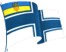
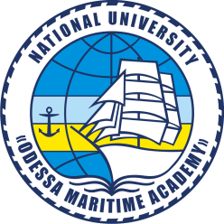

КАФЕДРА ВІЙСЬКОВОЇ ПІДГОТОВКИ НАЦІОНАЛЬНОГО УНІВЕРСИТЕТУ «ОДЕСЬКА МОРСЬКА АКАДЕМІЯ»

(м. Одеса)

ПІДГОТОВКА ОФІЦЕРІВ ЗАПАСУ ЗДІЙСНЮЄТЬСЯ
ЗА ДЕВ’ЯТЬМА
ВІЙСЬКОВО-ОБЛІКОВИМИ СПЕЦІАЛЬНОСТЯМИ

- “Застосування суден забезпечення”;
- “Штурманська та лоцманська кораблів”;
- “Бойове застосування протичовнового, торпедного, мінного озброєння і тральних засобів надводних кораблів (суден) і підводних човнів”;
- “Експлуатація та ремонт корабельного мінного озброєння”;
- “Експлуатація та ремонт корабельних торпед і торпедних апаратів”;
- “Експлуатація та ремонт газотурбінних енергетичних установок надводних кораблів (суден)”;
- “Бойове застосування з’єднань, військових частин та підрозділів спеціального призначення Військово-Морських Сил Збройних Сил України”;
- “Соціальна психологія”;
- “Психологія”.

КАНДИДАТИ ДО ВСТУПУ НА КАФЕДРУ
ВІЙСЬКОВОЇ ПІДГОТОВКИ

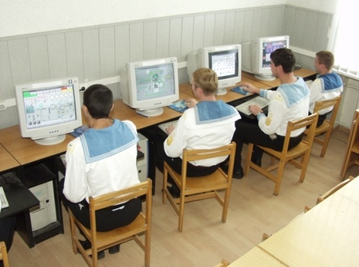
Громадяни України, які мають або здобувають освітній ступінь вищої освіти не нижче “бакалавра”, придатні до військової служби за станом здоров’я та морально-діловими якостями.
ДОКУМЕНТИ ДЛЯ ВСТУПУ НА КАФЕДРУ
ВІЙСЬКОВОЇ ПІДГОТОВКИ

- заява;
- ксерокопія паспорта (ID – картки);
- ксерокопія ідентифікаційного коду;
- ксерокопія студентського квитка;
- ксерокопія приписного свідоцтва;
- фотографія (3х4) – 3 шт.
ПОЧАТОК ЗАНЯТЬ: З СІЧНЯ МІСЯЦЯ

ТЕРМІН ПОДАЧІ ДОКУМЕНТІВ: З 01 ВЕРЕСНЯ ПО 30 ЛИСТОПАДА ПОТОЧНОГО РОКУ

ТЕРМІН НАВЧАННЯ:
ЧОТИРИ СЕМЕСТРИ (ДО ДВОХ РОКІВ)

Громадянин, який виявив бажання стати офіцером запасу, заключає контракт з ректором університету і зобов’язується: своєчасно вносити плату за навчання, відвідувати заняття та зберігати військове майно. Університет в особі ректора бере на себе зобов’язання надавати освітні послуги, а після закінчення навчання атестувати громадянина у офіцерський склад з присвоєнням йому військового звання «молодший лейтенант запасу».
НАВІЩО ПОТРІБНА ВІЙСЬКОВА ПІДГОТОВКА?

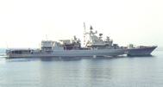
● Основна мета військової підготовки – забезпечення Збройних Сил України необхідним резервом військово - навченого персоналу (офіцерами запасу, які підготовлені за конкретними військово-обліковими спеціальностями).
● Вітчизну треба вміти захищати! Знання, які отримані на кафедрі військової підготовки, більш вагомі та глибші у порівнянні з придбаними на військовій строковій службі.
● Громадяни, які не виявили бажання навчатись на кафедрі військової підготовки в майбутньому можуть бути призвані на строкову військову службу.
У ЧОМУ ПРИВАБЛИВІСТЬ ВІЙСЬКОВОЇ ПІДГОТОВКИ?

● Студент, який володіє офіцерським статусом, викликає гордість и повагу!
● Діючим законодавством передбачено, що у випадку завершення денної форми навчання в ВНЗі, його випускники втрачають право на відстрочку від призову. Ця
законодавча норма не розповсюджується на громадян, які пройшли військову підготовку та атестовані в офіцери запасу.
● Заняття студентів на кафедрі військової підготовки плануються в післяобідній час (після закінчення занять в університеті), що не заважає навчанню за основною спеціальністю.
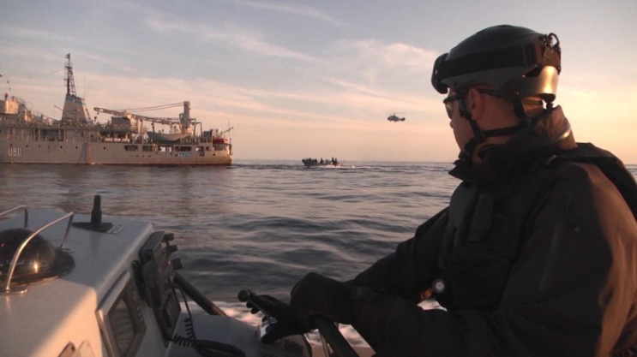
● Після закінчення навчання на кафедрі військової підготовки особи призовного віку не проходять строкову службу, а отримують законне право на виконання військової служби в запасі.
● Військове звання «молодший лейтенант запасу» відкриває можливість роботи у силових відомствах України (Міністерстві оборони, Службі безпеки України, прокуратурі, поліції, податковій інспекції, Державній прикордонній службі) і надає перевагу при працевлаштуванні на посади державних службовців. Особи, які не мають військової підготовки, в вищезазначені структури не приймаються.
Наша адреса: 65029, м. Одеса, вул. Градоначальницька, 20, корпус №5 Національного університету “Одеська морська академія”.
Сайт Національного університету “Одеська морська академія”: www.onma.edu.ua
Телефон для довідок: + 38 (094) 863 16 71;
+ 38 067 883 45 82.

